附件1：

响 应 文 件

项目编号：YC-CGXQD-2023024
项目名称：2023-2024年度江苏有线盐城分公司
金属分纤箱器材供货资格入围选择

供应商：

日 期： 2023 年 月 日

江苏有线盐城分公司金属分纤箱报价函

报价单位： (章)
授权代表： 联系电话：
序号 | 设备器材  名称 | 型号 | 单位 | 累计采购数量 | 单价  （元） | 合计金额（元） | 备注
1 | 金属分纤箱 | 室内外通用型冷轧板喷塑，挂壁式，64芯，600*430*160 | 只 | 300 |  | ①
2 | 金属分纤箱 | 室内外通用型冷轧板喷塑，挂壁式，64芯，600*430*160 | 只 | >300 |  | ⑴ | 合计金额（1）=单价*300
3 | 金属分纤箱 | 室内外通用型冷轧板喷塑挂壁式，32芯，600*430*120 | 只 | 200 |  | ②
4
 |  |  |  | >200 |  | ⑵ | 合计金额（2）=单价*200
5 | 金属分纤箱 | 室内外通用型冷轧板喷塑挂壁式，128芯，700*570*180 | 只 | 200 |  | ③
 |  |  |  | >200 |  | （3） | 合计金额（3）=单价*200
6 | 合计 |  | ①+②+③
6 |  |  | ⑴+⑵+（3）
其他：1、报价含开票（13%的增值税专用发票），及送货指定地点的费用。
2、此次入围选型价格分计算时，两个梯次报价占比分别为60%、40%，实际采购的单价按累计采购量梯次中标价分段进行计算、不回溯。

投标授权函

本授权委托书声明：我 （姓名）系 （投标人名称）的法定代表人，现授权委托 （单位名称）的 （姓名）为我单位的代理人，以本单位的名义参加 （招标人名称）的 服务项目的采购活动。代理人在开标、评标、合同谈判过程中所签署的一切文件和处理与之有关的一切事务，我均予以承认。代理人无转委托权。
特此委托。
代理人姓名： 性别： 身份证号码：
电话： 传真： 手机：

投标人（盖章）：

法定代表人（签字或盖章）：

法定代表人及委托代理人身份证复印件粘贴处：

投标承诺函
江苏省广电有线信息网络股份有限公司盐城分公司：
1、根据已收到的 询价文件，我单位经研究贵方的询价文件后，决定无保留地接受询价文件所有条款，愿以总价人民币大写 （￥： ），在工期 个日历日内，完成首批标的物的供应、承担本招标范围内的全部内容，并将按询价文件的规定履行合同责任和义务。
2、一旦我方中标，我方保证在按招标文件约定时间内完成全部工作内容。
3、我方保证设备质量达到询价文件约定的要求 。
4、本次投标，我方将派出 （项目负责人姓名）作为本项目的项目负责人。
5、我方保证：严格遵守《盐城市市场廉政准入规定（试 行）》的各项规定。我方响应文件提供的所有资料真实、有效，如有不实，我方将放弃中标的权利，并承担由此产生的责任。
6、我方同意所提交的响应文件中规定的投标有效期内有效，在此期间如果中标，我方将受此约束。严格遵守国家法律、法规及江苏省、盐城市现行招投标管理的规定，如有违反，贵方有权取消我方的投标资格，同时我方愿意接受相关部门的处理。
7、你方的中标通知书和本响应文件将成为约束双方的合同文件的组成部分。

投标人： （盖章）
单位地址：
法定代表人或其委托代理人： （签字或盖章）
日期 年 月 日

质保期承诺书

致：江苏省广电有线信息网络股份有限公司盐城分公司：

我单位郑重承诺：如我单位中标，满足询价文件要求：
- 合同货物的质保期为现场验收合格起算，设备质保期 年；
- 我方保证提供的合同货物是全新的，未使用的；
- 我方保证合同货物在正确安装，正确操作情况下，运行安全、可靠；
- 中标价含货物运输及本地现场售后服务；
- 我方保证在接到贵单位采购订单后， 15 个自然日完成；
- 我方保证在接到贵单位售后电话后， 30 分钟内响应，4小时内到达现场，24小时内解决问题；
- 我方保证合同货物的质量及各项技术标准完全满足采购人规定的质量、规格参数和性能要求，并符合国家标准及原厂商检验标准，符合安全使用和说明书载明的基本使用要求。

附加优惠政策：

投标人（盖章）：
法定代表人或授权代表（签字或盖章）：
日期：2023年 月 日

附件：2
金属分纤箱技术要求
一、规格型号
序号 | 物料名称 | 型号 | 参考规格 | 材料
1 | 金属分纤箱 | 64芯挂壁式 | 600*430*160 | 箱体外壳1.0mm冷轧板喷塑，内构件采用钢材质，厚度1.2mm，室内室外通用型。
2 | 金属分纤箱 | 32芯挂壁式 | 600*430*120 | 箱体外壳1.0mm冷轧板喷塑，内构件采用钢材质，厚度1.2mm，室内室外通用型。
3 | 金属分纤箱 | 128芯挂壁式 | 700*570*180 | 箱体外壳1.0mm冷轧板喷塑，内构件采用钢材质，厚度1.2mm，室内室外通用型。
二、总体要求
该器材适用于FTTH系统中室内外需分光的用户接入点，主要完成光缆与分路器的连接，具有光纤的固定、开剥、熔接等功能，以皮线光缆的形式进入终端用户。
三、外观与结构
1、箱体外壳采用1.0mm冷轧板材质，表面酸洗后，表面静电喷塑处理，封闭机构形式，衬板材质为冷轧板（1.2mm），箱体和衬板之间填充有高性能隔热材料；
2、箱体应有明晰的线序示铭标志；
3、金属分纤箱应采用下进线方式，32芯6槽位分纤箱至少可进2根光缆，64芯8槽位分纤箱至少可进4根光缆，128芯12槽位分纤箱至少可进6根光缆，箱体进缆孔采用防水型伸缩型的密封圈。配置皮线光缆专用固定装置，32芯6槽位分纤箱可固定至少16根皮线光缆，64芯8槽位分纤箱可固定至少32根皮线光缆；128芯12槽位分纤箱可固定至少64根皮线光缆.
4、箱体采用单开门结构，箱门开启角度不小于110º，门锁的启闭应灵活可靠。箱体的防护性能应达到 GB4208标准中 IP55级要求；
5、熔接单元和分路器子框在同一平面，熔接单元外框采用两侧挂耳螺丝固定方式，32芯6槽位分纤箱配置至少7套12芯插片式塑料熔接盘片，插槽方向水平向外，满足主干进缆至少12芯，配线出缆至少32芯（皮线光缆）；64芯8槽位分纤箱配置至少8套12芯插片式塑料熔接盘片，插槽方向水平向外，满足主干进缆至少12芯，配线出缆至少64芯（皮线光缆）；128芯12槽位分纤箱配置至少12套12芯插片式塑料熔接盘片，插槽方向水平向外，满足主干进缆至少12芯，配线出缆至少128芯（皮线光缆）。
6、光纤箱配置光分路器的安装插槽，32芯6槽位分纤箱至少4个1：8分路器安装槽位，64芯8槽位分纤箱至少8个1：8分路器安装槽位，插槽的插口方向向下；128芯12槽位分纤箱至少18个1：8分路器安装槽位，插槽的插口方向向上。
7、金属分纤箱门板内侧需加橡胶密封圈，箱体外接口做成L型结构，在箱门关闭后形成良好的密封防水效果。
7、箱体要设计有合理的走线通道和光纤收熔环，光纤通道转弯圆弧半径不小于35mm；箱内所采用的塑料件的材质均为阻燃材料；
8、箱体内部光缆固定、熔接配线单元及分路器可整体与箱体分离，独立取出且不影响施工操作；
9、所有的固定螺丝全部用不锈钢材料，壁挂型分路器箱需配置不锈钢壁挂安裝件。
10、128芯分纤箱采用上进线模式，下口开槽预留；
11、箱门采用脱卸式铰链与箱体连接，便于箱门拆装。
四、环境要求
工作温度:-20℃～+50℃;相对湿度:≤85%（+30℃）;大气压力:70KPa～106Kpa.
五、防雷、绝缘技术指标
1、箱体接地装置与箱体之间耐电压不小于3000V（直流电）/min不击穿，无飞弧；
2、机架高压防护接地装置与光缆中金属加强芯及金属护套相连，地线的截面积应大于6mm2。
3、耐电压水平:接地装置与箱体及机架之间的耐电压不小于3000V (DC)，1min不击穿、无飞弧。
4、绝缘电阻:接地装置与箱体金工件之间的绝缘电阻必须不小于2×10^4MΩ，试验电压为直流500V。
5、箱体标记与标识。箱体正面印制以下内容（具体要求另议）：“江苏有线Logo”“江苏有线”、“客服电话：96296”等
六、箱体图样
金属分纤箱产品规格书
- 产品信息
产品名称 | 金属32芯分纤箱 | 金属64芯分纤箱 | 金属128芯分纤箱
产品型号 | JSCN-2023-32D | JSCN-2023-64D | JSCN-2023-128D
规格尺寸 | 600*430*120（mm） | 600*430*160（mm） | 700*570*180（mm）
箱体材料 | 冷轧钢板+环氧树脂喷塑
使用环境 | 室外/室内
防护等级 | IP55
包装方式 | 纸箱
单 位 | PCS

2、产品结构图
插片分路器支架

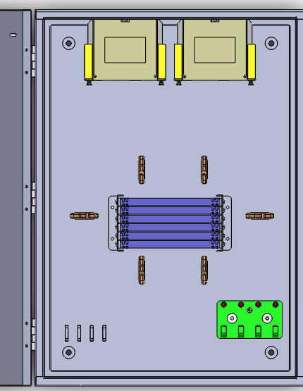
理纤环
熔接盘
固缆板
扎线板
出缆孔
进缆孔

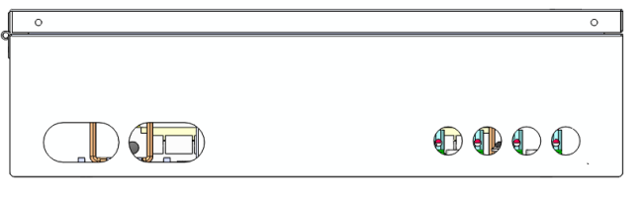

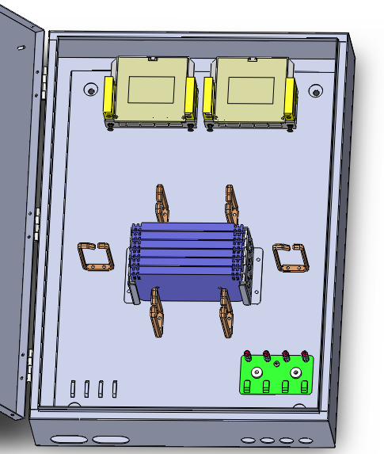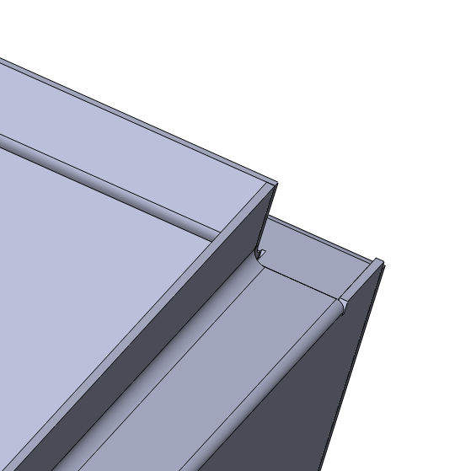
具备更高防水能力的L型结构，满足严格的国标测试，成熟应用于多家运营商的室外环境运行。

32芯或64芯分纤箱

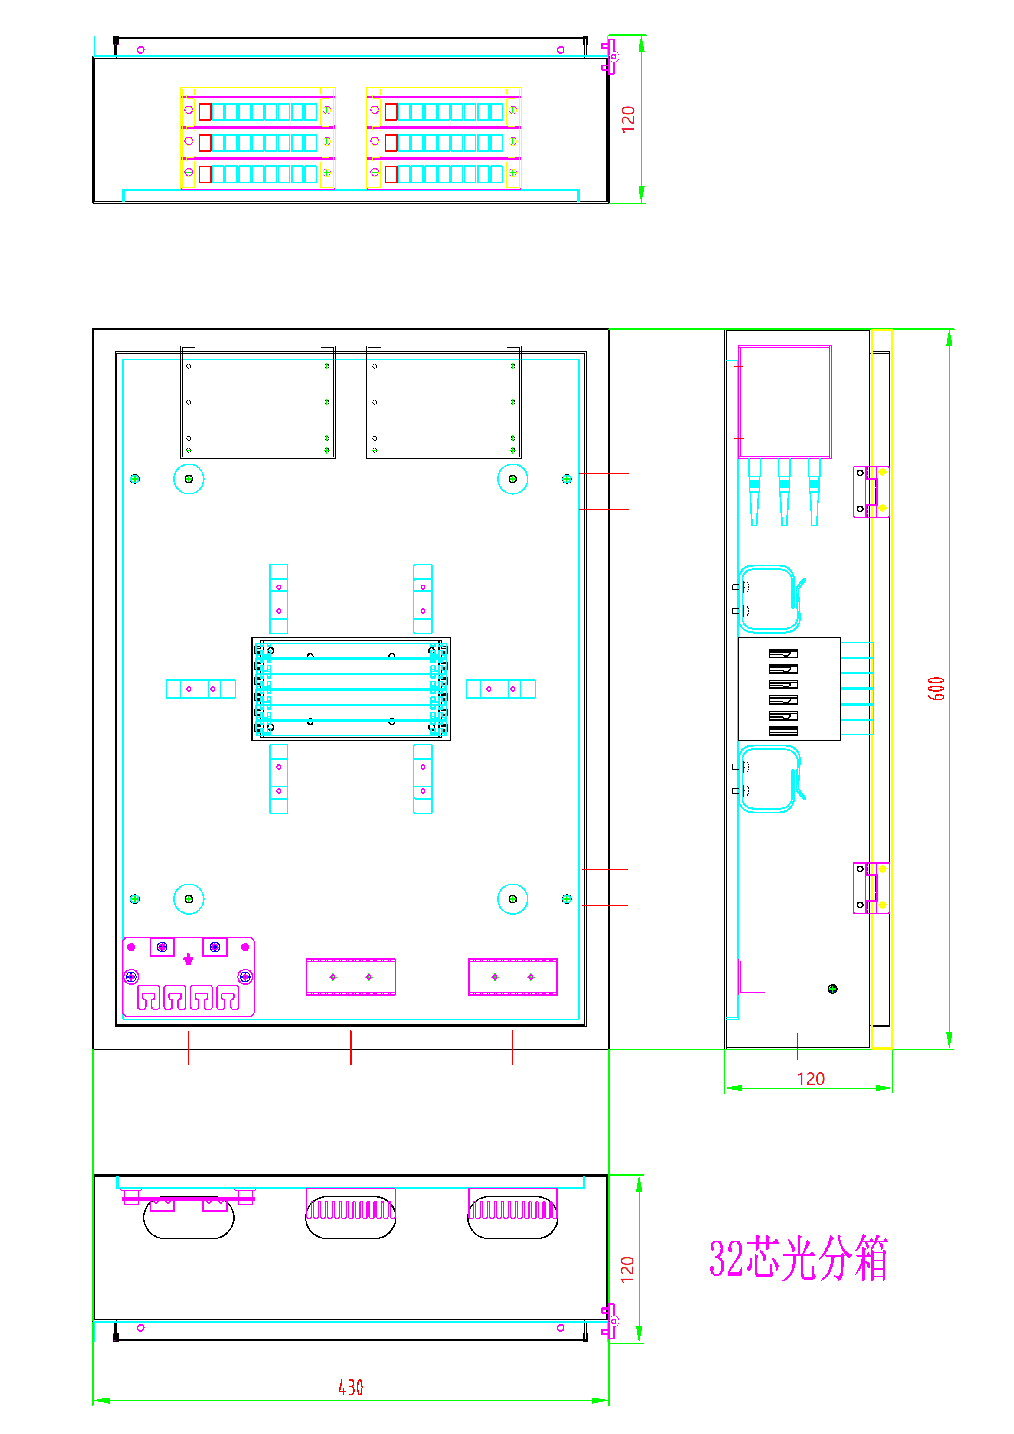

32芯分纤箱

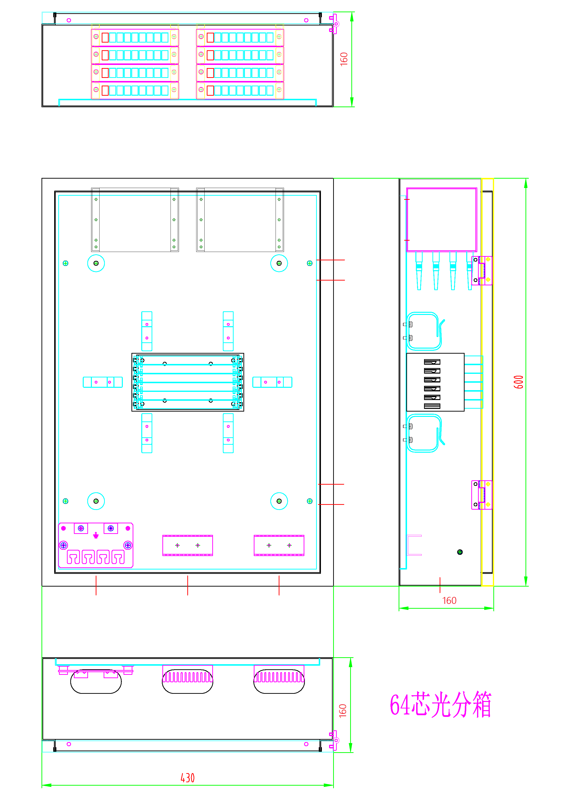

64芯分纤箱

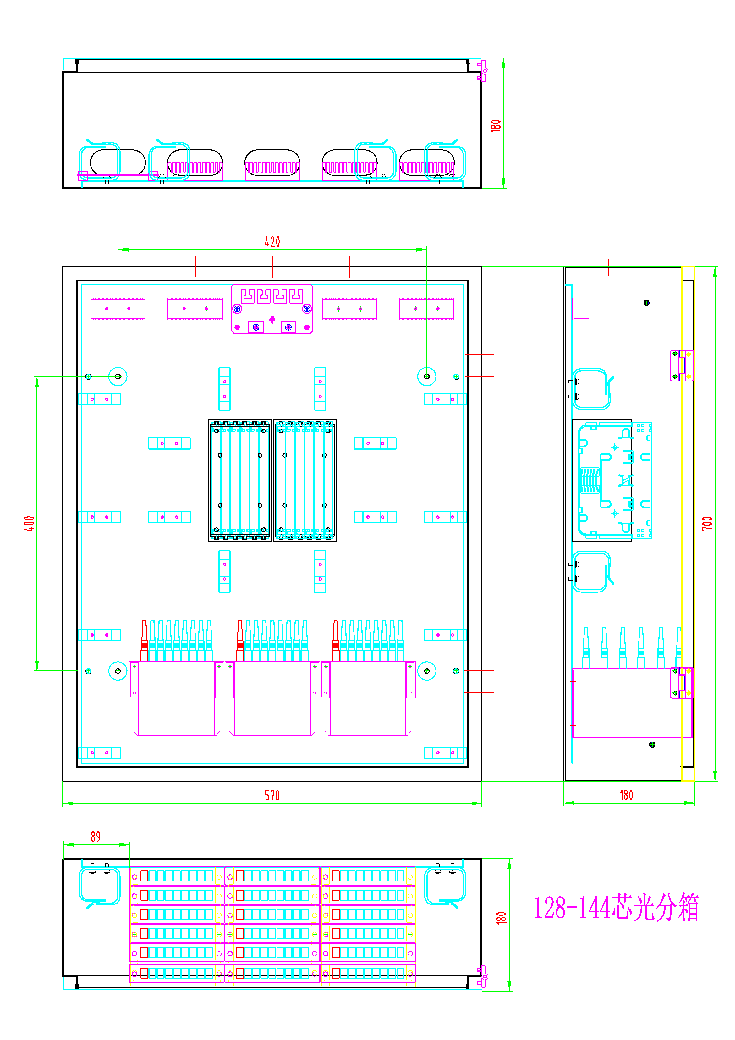

128芯分纤箱

三、装箱配置表
序号 | 产品名称 | 物料名称 | 单位 | 数量 | 备注
1 | 金属32芯分纤箱 | 机箱组件 | PCS | 1
1 | 金属32芯分纤箱 | 光缆引入装置 | PCS | 1 | 4位
1 | 金属32芯分纤箱 | 12芯熔接盘 | PCS | 8
1 | 金属32芯分纤箱 | 单钢针熔接保护管 | PCS | 96 | 60mm
1 | 金属32芯分纤箱 | 壁挂安装件 | PCS | 4
1 | 金属32芯分纤箱 | 说明书 | PCS | 1
2 | 金属64芯分纤箱 | 机箱组件 | PCS | 1
2 | 金属64芯分纤箱 | 光缆引入装置 | PCS | 1 | 4位
2 | 金属64芯分纤箱 | 12芯熔接盘 | PCS | 8
2 | 金属64芯分纤箱 | 单钢针熔接保护管 | PCS | 96 | 60mm
2 | 金属64芯分纤箱 | 壁挂安装件 | PCS | 4
2 | 金属64芯分纤箱 | 说明书 | PCS | 1
3 | 金属128芯分纤箱
3 | 金属128芯分纤箱 | 机箱组件 | PCS | 1
3 | 金属128芯分纤箱 | 光缆引入装置 | PCS | 1 | 4位
3 | 金属128芯分纤箱 | 12芯熔接盘 | PCS | 12
3 | 金属128芯分纤箱 | 单钢针熔接保护管 | PCS | 144 | 60mm
3 | 金属128芯分纤箱 | 壁挂安装件 | PCS | 4
3 | 金属128芯分纤箱 | 说明书 | PCS | 1
附件3：
关于投标保证金退回信息的声明

江苏省广电有线信息网络股份有限公司盐城分公司：
我公司 现报名参加贵公司组织的编号为： 的 项目的商务采购活动，并按采购文件规定提交了 元整（￥ ）的投标保证金。
在按相关约定退回该投标保证金时，请按以下信息退回：
户 名： （必须与投标人名称一致）
开户银行： （必须是投标人基本账户）
银行账号： （必须是投标人基本账户）

单位名称： （章）
授权代表：
日 期：

注：此件不得与报价文件一并密封，递交报价文件时请单独交由报价文件接收工作人员收存，作为退回保证金的重要信息。

